Министерство образования Тверской области
Управление образования Администрации
Нелидовского городского округа
Тверской области

Муниципальное бюджетное

общеобразовательное учреждение гимназия №2

Гимназия №2

ИНН 6912006040, КПП 69121201001,ОГРН 1026901777209
172521, Тверская область, г. Нелидово, ул. Мира, д. 18.
Тел/факс: 8 (48266) 5-22-80, E-mail: nelgimnaz@mail.ru
Муниципальное бюджетное общеобразовательное учреждение гимназия №2
№ п/п | Наименование школы | Стоимость завтрака | Фото завтрака | Стоимость обеда | Фото обеда
 | Гимназия №2 | 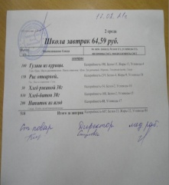  64руб. 59копеек | 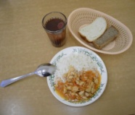 | 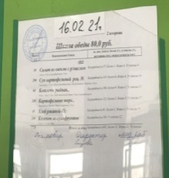  80рублей | 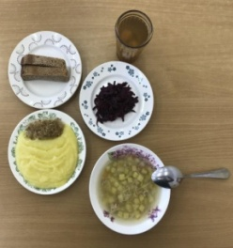
 |  | 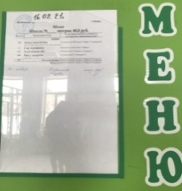  40 рублей. | 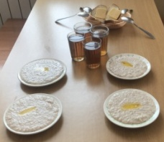

Директор Гимназии №2: Я.М. Стулова

